Izveštaj pregleda I statičke analize fajla Calculator.java

LOC za kompletan projekat je 214.

Fajl: Calculator.java

LOC : fajl ima ukupno 188 linija, od toga 54 linija bez koda, 5 linija koda su komentari I 129 sa kodom.

Ciklomatska kompleksnost: korišćen je alat Codalyze

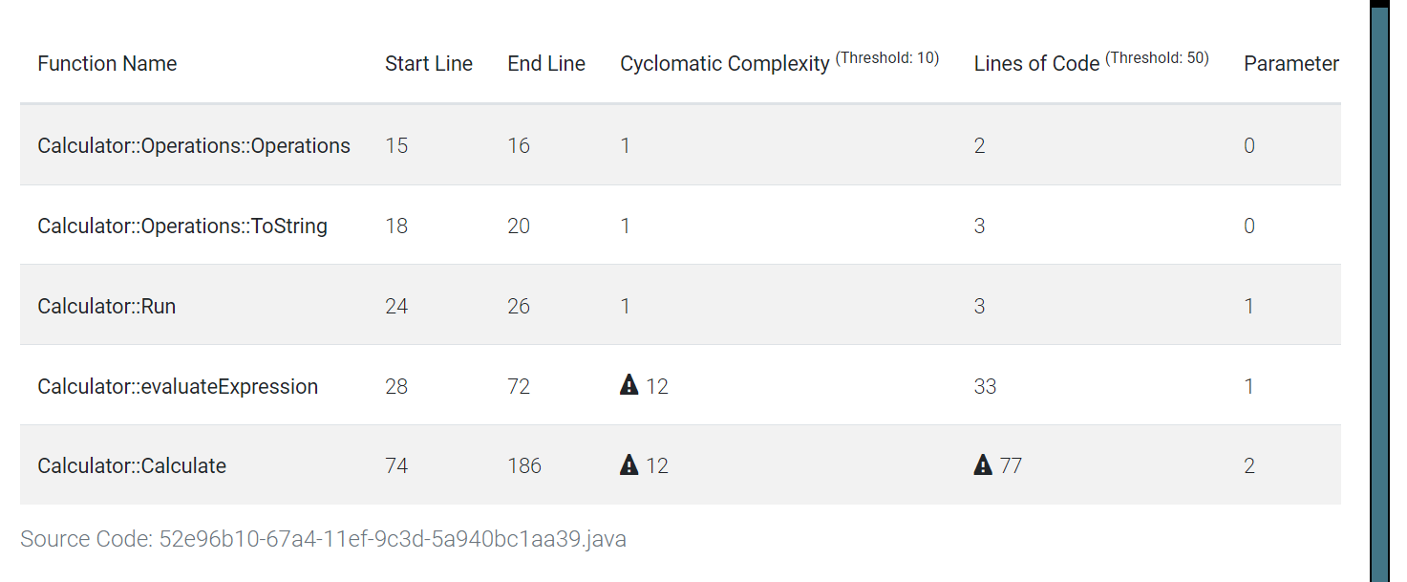

Slika br. 1 Codalyze report fajla Calculator.java

Ciklomatska složenost metoda Operation, ToString I Run je 1, što znači da je kod jednostavan I lak za održavanje.

Ciklomatska složenost metoda evaluateExpression I calculate je 12, što znači da je kod komplikovan I težak za održavanje.

Kognitivna složenost je ručno izbrojana I iznosi 31. Što se tiče kontrole toka(for petlja I uslovni blokovi if…else) kognitivna složenost je 22, zatim 1 bod je dodat zbog bloka za obradu izuzetka I još 8 bodova zbog rekurzije, tj. poziva funkcije Calculate(numbers,operations).

Za statičku analizu korišćeno je razvojno okruženje InteliJ IDEA.

Zapažaju se 3 značajnija upozorenja u kodu I 3 upozorenja od manjeg značaja.

Linija 53: “for” petlja može da bude zamenjena sa unapređenom for petljom.

Linija 70: lokalna promenljiva “textResult” je nepotrebna.

Linija 183: “return” naredba nije potebna, jer je u pitanju void metoda koja ništa ne vraća.

Što se tiče upozorenja koji su manjeg značaja, razvojno okruženje je sugerisalo sledeće:

Linija 39: moguće je izdvojiti metodu koja vraća “operationList” iz okruženja

Linije 87 I 138: zajednički deo se može izvući iz “if”

Fajl: Start.java

LOC: fajl ima ukupno 26 linija koda, 7 linija bez koda I 19 linija sa kodom.

Ciklomatska složenost je 3, a to znači da je kod jednostavan I lak za održavanje.

Kongnitivna složenost je ručno rađena I iznosi 4. Radi se o jednoj while perlji u okviru koje imamo if…else uslovni blok.

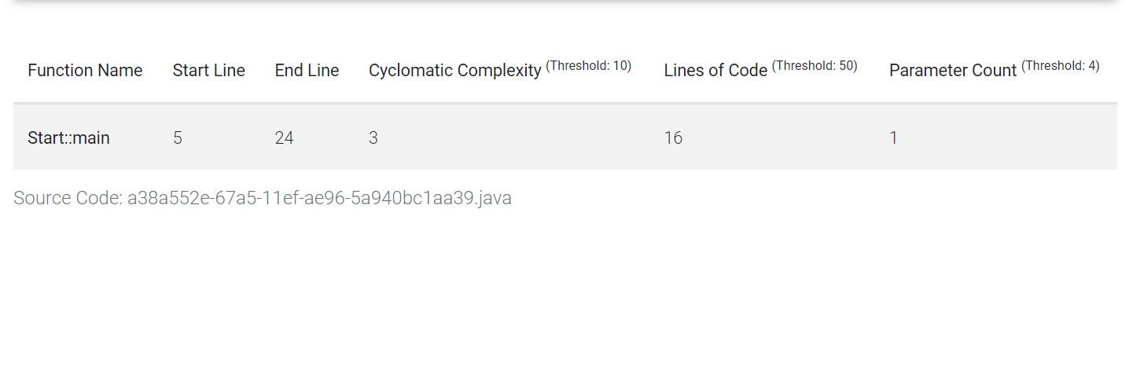

Slika br. 2 Codalyze report fajla Start.java

Što se tiče statičke analize, razvojo okruženje InteliJ IDEA nije sugerisalo da u ovom fajli ima nekih značajnijih upozorenja.